国家发展计划委员会  财政部 | 文件

计价格〔2003〕392号

国家计委、财政部关于同意调整
内地公安机关对外国人签证收费标准的复函

公安部、外交部：
公安部《关于调整外国人签证收费标准的函》(公境［2002］375号)收悉。经研究，现函复如下：
一、为维护我国对外国人签证收费的统一性，同意内地公安机关对外国人签证收费标准参照外交部核定的外交部驻香港、澳门特别行政区公署对外国人的签证收费标准（详见附件一、附件二、附件三）执行。
二、今后，外交部按照原国家物价局、财政部《关于发布外交部行政事业性收费项目及标准的通知》(［1992］价费字198号）的规定，调整外交部驻香港、澳门特别行政区公署对外国人签证收费标准，应及时通知公安部，并抄送国家计委、财政部。国家计委、财政部和公安部不再另行制定内地公安机关对外国人签证收费标准。
附件：一、非对等国家签证人民币收费标准
二、非对等国家签证外币收费标准
三、按国别对等收费的国家及收费标准

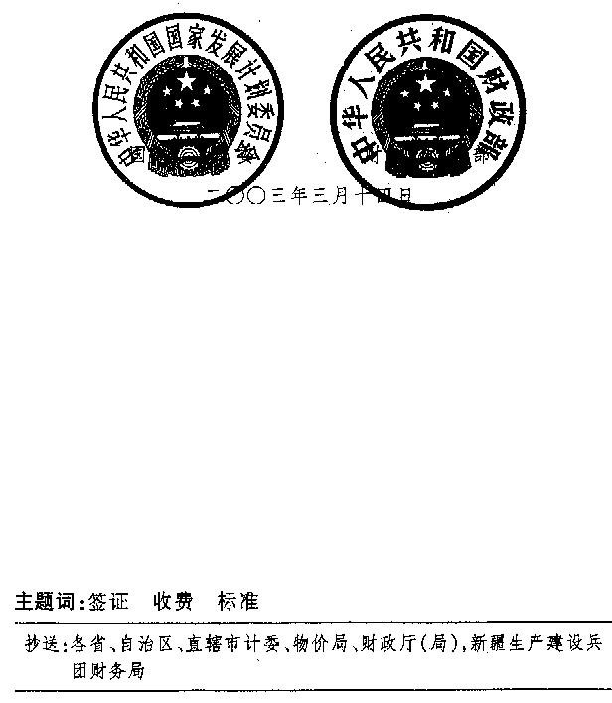
附件一：

非对等国家签证人民币收费标准

收费类别 | 收费标准（元）
零次、一次签证 | 160
二次签证 | 235
签证延期 | 160
半年多次（含半年）签证 | 425
一年（含一年）至五年（含五年）多次签证 | 635
签证停留期延期 | 160
一次团体签证每人 | 130
二次团体签证每人 | 170
团体签证分离 | 160
改变签证种类 | 160
增加、减少携行人 | 160
增加一次入境有效 | 160
增加二次入境有效 | 235

附件二：

非对等国家签证外币收费标准

 | 一次签证 | 二次签证 | 半年（含半年）  多次签证 | 一年（含一年）至五年  （含五年）多次签证 | 一次团体签证每人 | 二次团体签  证每人
美元 | 20 | 30 | 50 | 75 | 15 | 20
欧元 | 20 | 30 | 60 | 90 | 20 | 25
澳大利亚元 | 35 | 55 | 100 | 150 | 30 | 40
加拿大元 | 30 | 45 | 80 | 120 | 25 | 30
日元 | 2500 | 3800 | 6800 | 10200 | 2000 | 2700
英镑 | 13 | 20 | 35 | 53 | 10 | 15
新加坡元 | 35 | 50 | 90 | 140 | 30 | 40
港币 | 150 | 220 | 400 | 600 | 120 | 160
注：以港币收费标准为准，其它币种根据汇率变化，随港币收费标准的变动而变动

附件三：

按国别对等收费的国家及收费标准

国家 | 一次签证 | 二次签证 | 半年多次 | 一至五年  多次签证 | 备注
哈萨克斯坦* | 400/420/50 | 590/630/70 | 790/840 | 1190/1260 | 港币/人民币/美元
乌兹别克 | 400/420/50 | 590/630/70 | 790/840/90 | 1190/1260 | 港币/人民币/美元
亚美尼亚 | 400/420/50 | 590/630/80 | 790/840/100 | 1190/1260/150 | 港币/人民币/美元
埃塞俄比亚 | 550/580 | 820/870 | 1090/1160 | 1640/1740 | 港币/人民币
安哥拉 | 400/420 | 590/630 | 790/840 | 1190/1260 | 港币/人民币
厄立特里亚 | 430/460 | 650/690 | 870/920 | 1300/1380 | 港币/人民币
加蓬 | 410/430 | 610/645 | 810/860 | 1220/1290 | 港币/人民币
喀麦隆 | 410/430 | 610/645 | 810/860 | 1220/1290 | 港币/人民币
白俄罗斯 | 470/500/60 | 710/750/90 | 940/1000/120 | 1420/1500/180 | 港币/人民币/美元
俄罗斯 | 400/420/50 | 590/630/75 | 790/840/100 | 1190/1260/150 | 港币/人民币/美元
摩尔多瓦 | 400/420 | 590/630 | 790/840 | 1190/1260 | 港币/人民币
乌克兰 | 400/420/50 | 590/630/80 | 790/840/100 | 1190/1260 | 港币/人民币/美元
巴西 | 490/520 | 720/760 | 990/1045 | 1470/1560 | 港币/人民币
墨西哥 | 430/450 | 640/675 | 850/900 | 1270/1350 | 港币/人民币
厄瓜多尔 | 400/420 | 590/630 | 790/840 | 1190/1260 | 港币/人民币
＊中哈于96年达成对等收取签证费协议：一年多次100美元，两年多次200美元，团签每人20美元，过境签证25美元。

